Муниципальное бюджетное общеобразовательное учреждение
«Пахомовская основная общеобразовательная школа»
Азовского немецкого национального муниципального района
Омской области

III Муниципальный методический марафон
«Формирование у обучающихся и воспитанников навыков XXI века»

Номинация конкурса:
«Шаг в будущее » - Задания по развитию навыков XXI века .

Тема «Использование авторских дидактических материалов для проверки естественнонаучной грамотности
на уроках биологии и химии »

Участник конкурса: Кайль Елена Алексеевна
учитель химии и биологии
МБОУ « Пахомовская ООШ»

2020г.

Оглавление

Введение

I. Алгоритм к составлению творческих заданий.

II. Задания по развитию естественнонаучной и читательской грамотности и оценивание навыков XXI века.

2:1 «Химические вещества и их смеси»

2:2 «Класс Млекопитающие»

2:3 «Фотосинтез»

----Цветение воды в аквариуме.

---Разгадка фотосинтеза

---Ядерные реакции

----Юный фармацевт

Заключение

Литература

Введение

Во всём мире актуальна образовательная повестка, направленная на создание условий для развития ключевых навыков XXI века
В последние несколько лет во всём мире актуальна образовательная повестка, направленная на переход от традиционной ориентации школьного обучения на формирование предметных знаний и умений к созданию условий для развития современных ключевых компетенций (или навыков) XXI века.
Определение навык звучит так. Навык — деятельность, сформированная путем повторения и доведения до автоматизма. Всякий новый способ действия, протекая первоначально как некоторое самостоятельное, развёрнутое и сознательное, затем в результате многократных повторений может осуществляться уже в качестве автоматически выполняемого компонента деятельности.
Несмотря на различные конфигурации этих умений в тех или иных моделях, сам набор этих навыков остаётся достаточно устойчивым. Помимо собственно предметных умений (или грамотностей) Partnership for 21st Century Learning предлагает рамку для умений XXI века, в которой выделяются «инновационные умения» — критическое мышление и решение проблем, креативность и инновационность, способность к коммуникации и коллаборации, а также большой набор «жизненных» или «карьерных» умений .
На Всемирном экономическом форуме в докладе «Новый взгляд на образование» была представлена новая модель, в которой образовательные результаты, способные формироваться на всех этапах обучения, разделены на три типа: базовая грамотность, компетентности и качества характера.
Таблица 1. Навыки XXI века. 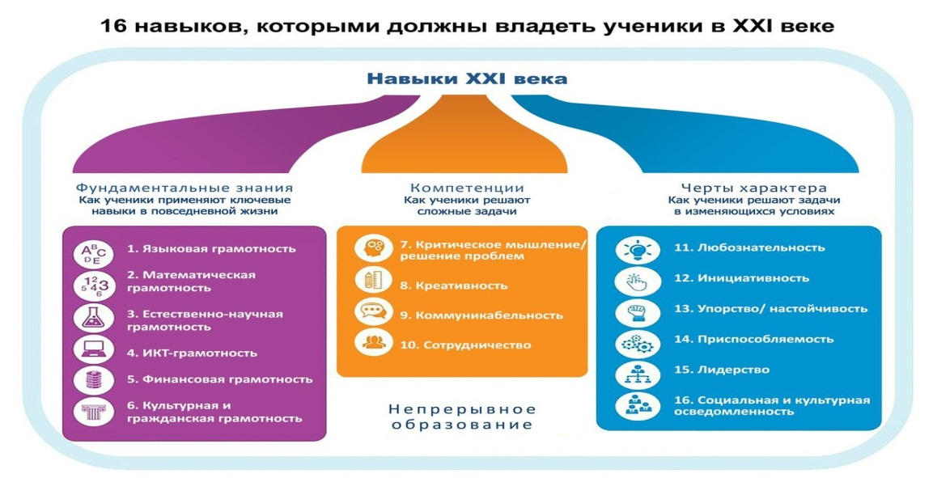

Центральную часть этой модели занимают компетенции «4К»: креативность, критическое мышление, коммуникация и кооперация (взаимодействие и сотрудничество). Почему именно они были выделены в качестве ключевых или основных?
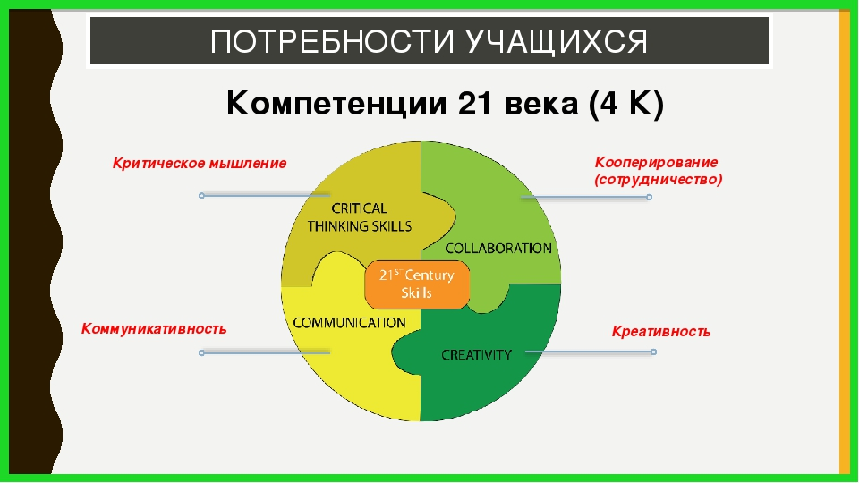

Известен ряд исследований, целью которых было выяснить, на какие компетенции ориентируется профессиональное сообщество, что закладывают в национальную образовательную повестку в те или иные страны. Одно из них было проведено в странах Азиатско-Тихоокеанского региона, к числу которых как раз принадлежат современные лидеры образования — Гонконг, Южная Корея, Сингапур, Япония, быстро поднимающийся в мировом рейтинге образовательных достижений Вьетнам . Исследователи изучили документы, определяющие образовательную политику и образовательные стандарты этих стран, и выделили наиболее часто встречающиеся в них компетенции, ценности, установки и другие образовательные результаты, которые должны формироваться у учащихся. Среди них первые позиции занимают критическое и инновационное, или креативное, мышление, умение управлять собой и взаимодействовать с другими.

2 Алгоритм к составлению творческих заданий .

1 .Определение темы .
2.Определяем личную значимость умений и навыков .
3.Формируем ответы на предыдущий вопрос и обобщаем.
4.Создаем проблемную ситуацию ,через действие и осознание значимости
проблемы.
5 .Составляем и определяем текст.
6 .Создаем 2-3 вопроса к проблемной ситуации.
7 .Оцениваем качество полученных заданий.

II Задания по развитию естественнонаучной и читательской грамотности и оценивание навыков XXI века.

Задания I блока
Предмет: химия
Возраст: 8 класс
ТЕМА «Химические вещества и их смеси»
Цель: Формирующее оценивание знаний на основе мет предметных УУД на первых этапах урока.
Этап урока : актуализация знаний .
Направление: Естественно - научная грамотность, креативное мышление.
Тип вопроса: с открытым свободно конструируемым ответом
Компетенция: научное обоснование явлений.
Содержание: системы связанные с историческими фактами наук .
Область применения: природные ресурсы
Контекст: личные познания мира
Проблемные ситуации для урока с использованием технологии критического мышления.

№1Это вещество является компонентом панциря воинов в Древней Греции, в древнем Китае служило деньгами. На Руси издавна бытует поговорка со смыслом: невозможно хорошо узнать человека, пока не съешь с ним пуд этого вещества. А как оно называется с точки зрения химии?

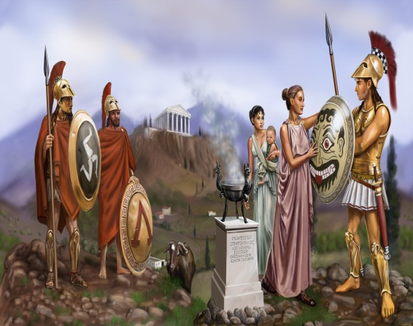
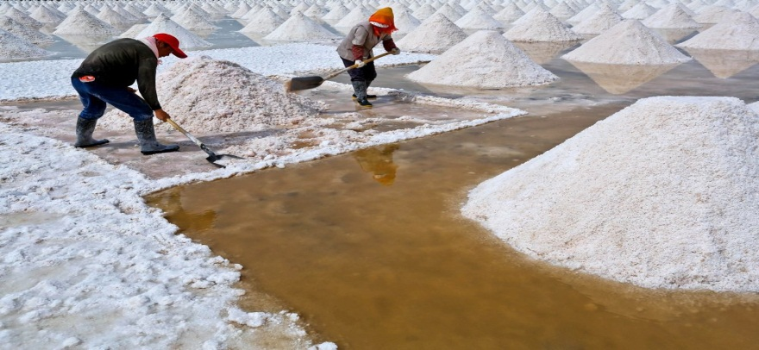

Ответ _______________________________________________________________________________________________________________________________________________________________________________________________________________________________________________________________________

№2 По одной легенде, в далёкие времена финикийские купцы везли по Средиземному морю добытую в Африке природную соду. На ночлег они высадились на песчаном берегу и стали готовить себе пищу. За неимением под рукой камней обложили костёр большими кусками соды. Поутру купцы обнаружили в золе чудесный слиток, который был твёрд как камень, горел огнём на солнце и был чист и прозрачен как вода. Что это за вещество ?

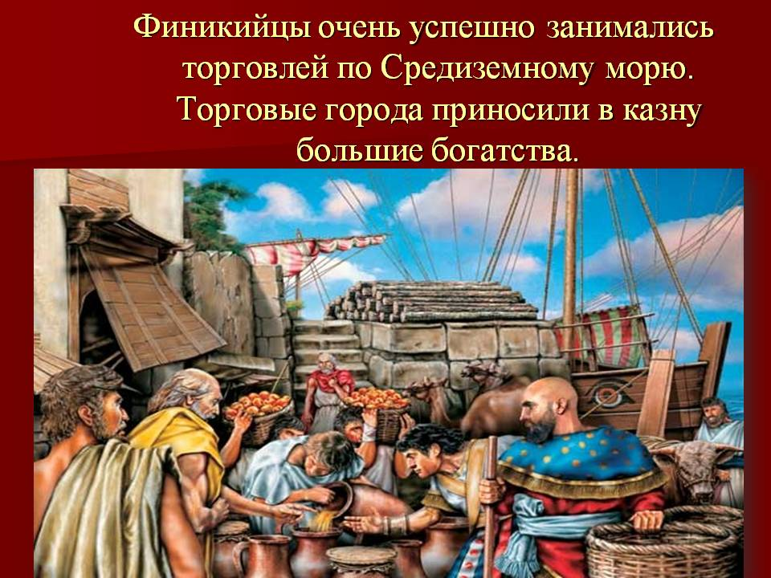
Ответ ______________________________________________________________________________________________________________________________________________________________________________________________________

№3
Жители Древнего Египта обильно смазывали волосы жиром, так как считали это красивым. В дни похорон было принято посыпать голову пеплом .Однажды во время похорон пошёл дождь и , как глоссит придание произошло событие ,которое сыграло значительную роль в жизни человека.
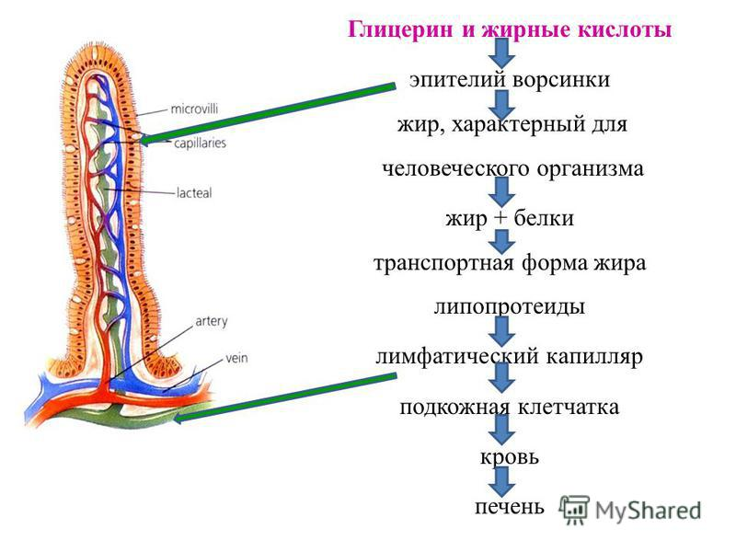Какое вещество образовалось ,в результате происходящих событий ?

Ответ ____________________________________________________________________________________________________________________________________

№4 В Древнем Китае размоченную кору тутового дерева расщепляли на тонкие ленты и варили в растворе извести 2 часа. Полеченную массу разбивали молотками, добавляя в неё клей, заливали водой и просевали через тонкое сито .Вещество, осевшее в сите, опрокидывали на доску и прессовали. Полученное изделие просушивали и использовали далее по назначению. Что таким способом изготовляли в Древнем Китае?
Ответ ____________________________________________________________________________________________________________________________________

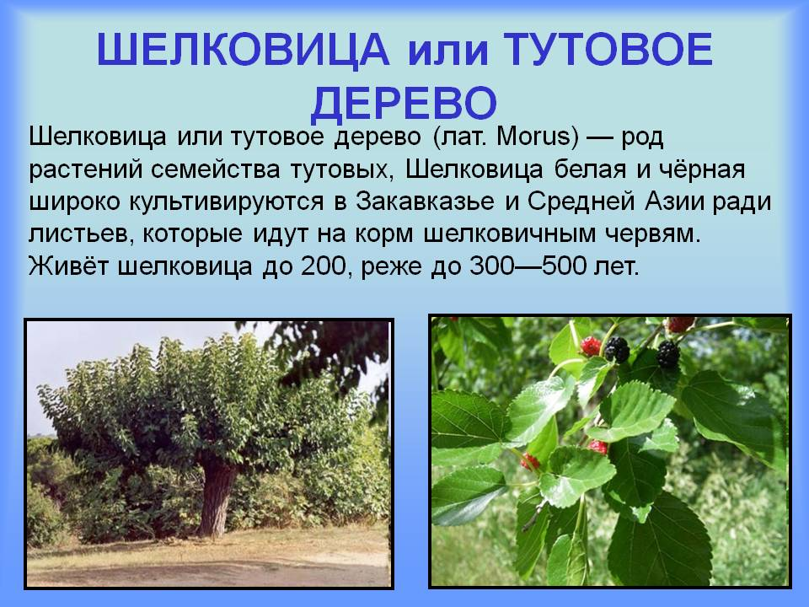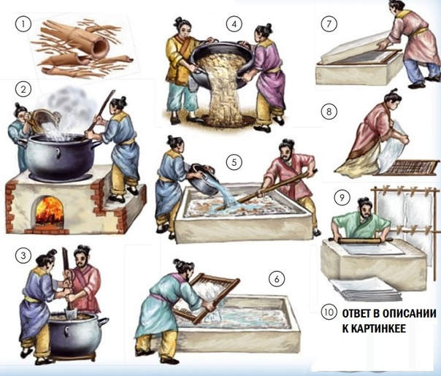

№5
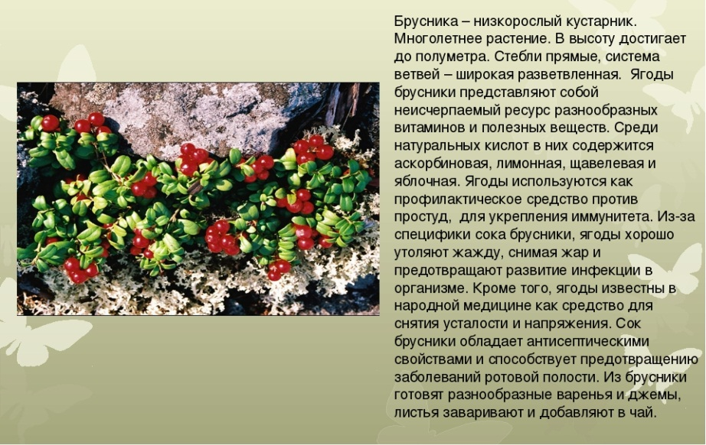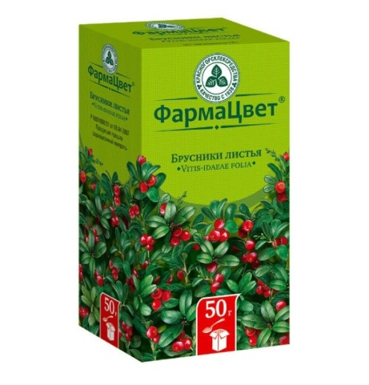

В свежем виде или в воде брусника может храниться очень долго. Для этого не требуется стерилизованная посуда, так как в ягодах содержится природный консервант, который предотвращает бруснику от порчи. Что это за вещество?
Ответ ____________________________________________________________________________________________________________________________________

Критерии оценивания для заданий по химии
Предмет __________________
Класс_____________________
ФИО _____________________

№ | Тема «Химические вещества и их смеси» | Ответ | Соответствует  2балла | Частично  1 балл | Не соответствует  0
1 |  | Соль
2 |  | Руда
3 |  | Мыло
4 |  | Бумага
5 |  | Бензойная кислота
Критерии оценивания:  0 баллов - затрудняется выполнить задание.  1 балл - определяет химическое вещество частично или совершает химическую ошибку .  2 балла - определяет химическое вещество |  |  | Сумма баллов _______________

II блок заданий
Тема: Класс Млекопитающие
Цель: Формирующее оценивание естественнонаучной грамотности .
Возраст: 7 класс
Предмет : биология
Направление : Естественно - научная грамотность, креативное мышление.
Вид деятельности : Работа с текстом
Молоко – это секрет железы млекопитающих животных, предназначенный для питания новорожденных детенышей. Нормальное коровье молоко имеет белый или слегка желтоватый цвет и сладковатый вкус.
Молоко является биологической жидкостью сложного состава. Вещества, входящие в его состав, находятся в различных степенях дисперсности. Так, например, молочный сахар и минеральные соли растворены в плазме молока, белки и часть солей находятся в коллоидном состоянии, а жир – в виде мельчайших жировых шариков, плавающих в плазме молока.

Качество молока и его свежесть определяется на основании его плотности, кислотности, количества жира и сахара. Иногда определяется также его загрязненность.
Кислотность молока обуславливается в основном наличием белков, однозамещенных фосфорнокислых солей и молочной кислоты, образующейся в результате расщепления лактозы.

Задание 1
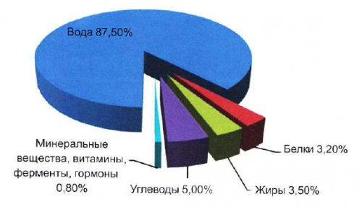
Контекст Личностный
Область применения ресурсы
Содержание знания о мире
Компетентности объяснение явлений с научной точки зрения
Тип вопроса сложный множественный выбор
Уровни 1
- В состав молока входят органические и неорганические вещества. Да\Нет
- Белки способствуют кислотности молока. Да\Нет
- Плотность, кислотность, количества жира и сахара определяют качество молока и его свежесть. Да\Нет
- Нормальное коровье молоко имеет горьковатый вкус. Да\Нет
- Наибольшее составляющее молока является – вода. Да\Нет

Критерии оценивания

1 балл за правильный ответ Сумма баллов 5 Заполни таблицу . Ответ обозначь крестиком .

№ | 1 | 2 | 3 | 4 | 5
да
нет

Задание 2
Контекст Личностный
Область применения ресурсы
Содержание знания о мире
Компетентности объяснение явлений с научной точки зрения
Тип вопроса полный ответ
Уровни 2

Абиотические факторы — факторы неживой природы, прямо или косвенно действующие на организм

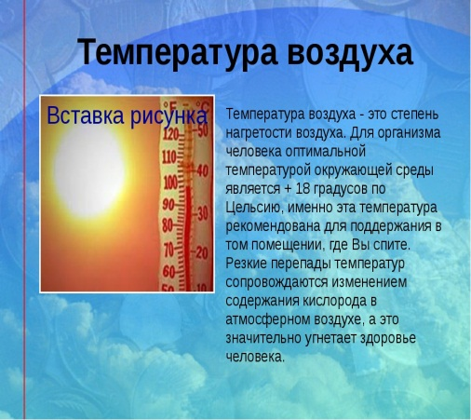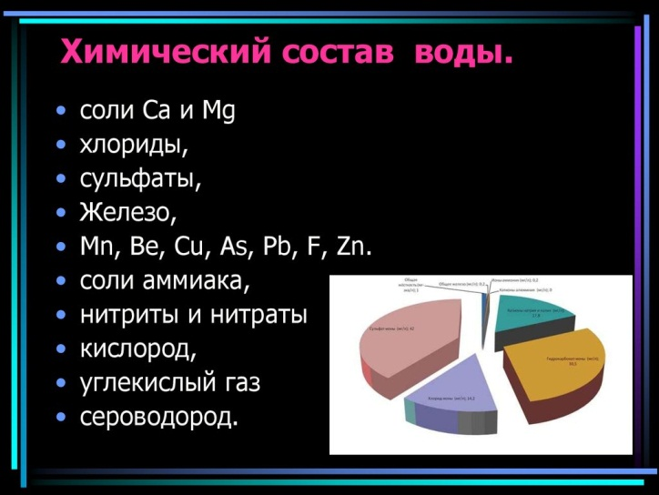

Какие внешние факторы влияют на вкус и качество молока?
Обоснуйте свой ответ.
____________________________________________________________________________________________________________________________________________________________________________________________________________________________________________________________________
Критерии оценивания:
0 баллов - затрудняется выполнить задание.
1 балл - определяет фактор частично или совершает ошибку .
2 балла - определяет 2 и более факторов

Примеры ответа : рельеф, температура и влажность воздуха, освещенность, течение и ветер.

Задание 3
Контекст Личностный
Область применения ресурсы
Содержание знания о мире
Компетентности объяснение явлений с научной точки зрения
Тип вопроса полный ответ
Уровни 2
Фотосинтез — важнейший процесс, лежащий в основе возникновения и существования подавляющего большинства организмов на Земле.
Фотосинтез — это процесс образования органических соединений из диоксида углерода (CO2) и воды (H2O) с использованием энергии света.
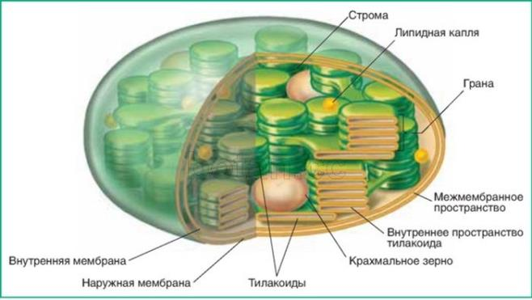
Хлоропласты в клетках растений и складки цитоплазматической мембраны прокариот содержат зелёный пигмент — хлорофилл. Хлорофилл обладает особой химической структурой, которая позволяет ему улавливать кванты света. Молекула хлорофилла способна возбуждаться под действием солнечного света, отдавать свои электроны и перемещать их на более высокие энергетические уровни.

Почему масло сбивают из майского молока и считают его наиболее полезным для организма ?

Обоснуйте свой ответ
________________________________________________________________________________________________________________________________

Критерии оценивания:

0 баллов - затрудняется выполнить задание.
1 балл - определяет 1аргумент частично или совершает ошибку .
2 балла - определяет 2 и более аргумента

Примеры ответа:
1. Майское масло содержит большое количество питательных органических веществ.
2 .На свету растения запасают органические вещества, которые для гетеротрофных организмов дают положительную энергию для развития и роста.

Задание 4
Контекст: Личностный
Область применения :ресурсы
Содержание: знания о мире
Компетентности: объяснение явлений с научной точки зрения
Тип вопроса : полный ответ
Уровни 2
С чем связанно быстрое прокисание молока в грозу? Может ли скиснуть молоко, стоящее в холодильнике?
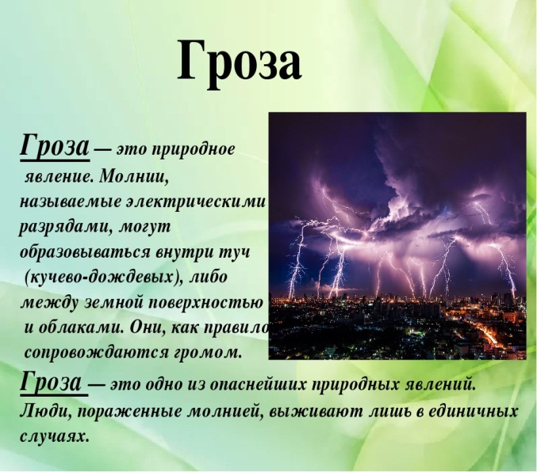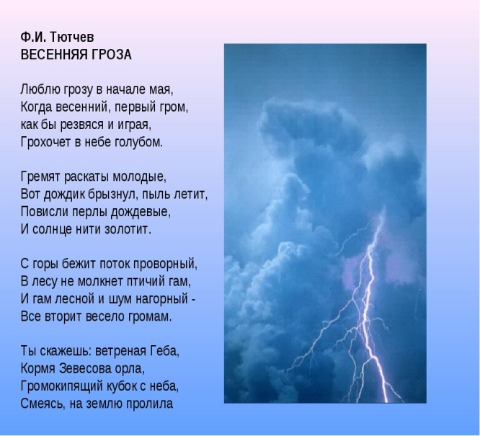

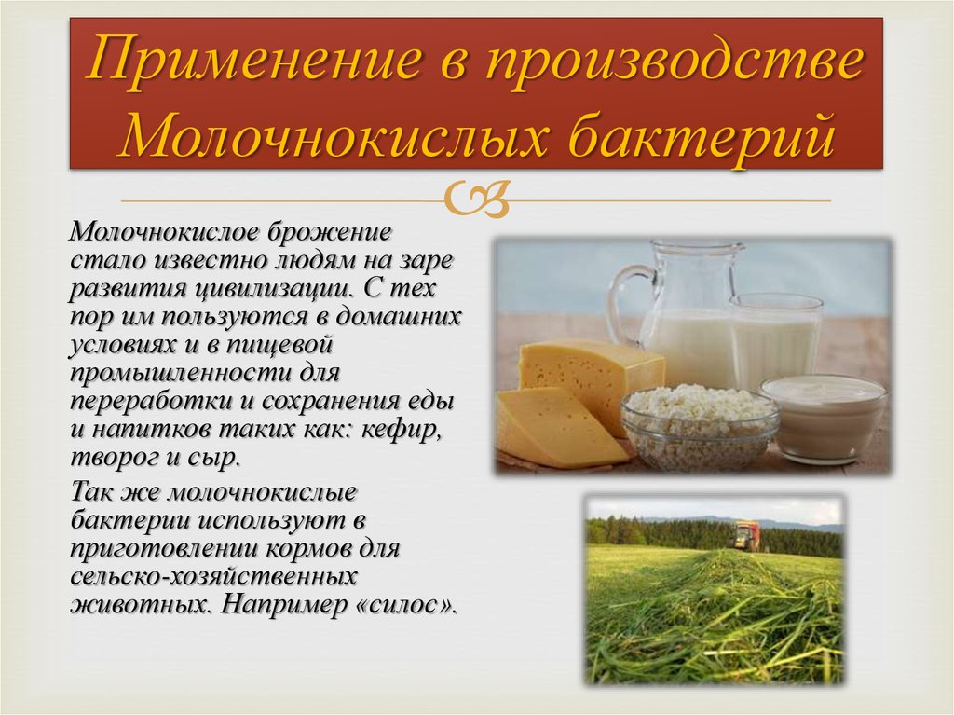

Ответ ______________________________________________________________________________________________________________________________________________________________________________________________________
Критерии оценивания:

0 баллов - затрудняется выполнить задание.
1 балл - определяет 1-2 аргумента частично или совершает ошибку .
2 балла - определяет 3 и более аргумента

Примерный ответ
1В грозу ,воздух сильно разряжен и поэтому идет разрыв молекулярных связей .
2 Внешние факторы среды: температура, влажность влияют на качество молока
3 Свертывание (скисание) молока происходит вследствие денатурации белков, из которых оно состоит. Денатурация - это "разворачивание" молекулы белка .

Пояснение ответа или применимые объяснения .
Молоко на самом деле в грозу не скисает, а сворачивается. Дело в том, что белок казеин - фосфорилированный белок (то есть на него понавешены фосфатные группы) . Молоко - десперсионная система, состоящая из капель жира, эммульгированных с помощью поверхностно-активного белка казеина в растворе лактозы в воде. Причём казеин окружает капли жира таким образом, что фосфатные группы торчат в сторону раствора лактозы в воде, из-за чего диссоциируют так, что казеин, окружающий жировые капли, становится отрицательно заряженным, а в растворе лактозы в воде плавают катионы гидроксорния (H3O+). Из-за этого, кстати (из-за того, что пузырьки, ибо они отрицательно заряжены, отталкиваются друг от друга) , капли жира просто так в молоке не слипаются. Такие же явления, как гроза, создают в атмосфере множество молекул озона, которые распадаются на O2 и атомарный кислород. Атомарный кислород же окисляет казеин так, что он меняет конформацию и перестаёт быть поверхностно-активным (перестаёт окружать капли жира) , в результате чегокапли жира слипаются в более крупные капли, из-за чего жир в конечном итоге осаждается из эмульсии жира в растворе лактозы в воде.
Вот еще объяснение.
Свертывание (скисание) молока происходит вследствие денатурации белков, из которых оно состоит. Денатурация - это "разворачивание" молекулы белка, потеря молекулой белка своей формы. За поддержание трехмерной структуры молекулы белка отвечают несколько типов взаимодействия, в том числе и кулоновское взаимодействие (притяжение противоположных по знаку зарядов) . Именно оно и нарушается во время грозы из-за "наэлектризованности воздуха", которое в свою очередь увеличивает диэлектрическую постоянную молока. Поэтому при увеличении этого параметра притяжение зарядов ослабевает и молекула белка разворачивается.

Задание 5
Контекст Личностный
Область применения ресурсы
Содержание знания о мире
Компетентности объяснение явлений с научной точки зрения
Тип вопроса полный ответ
Уровни 4

В.И. Ленин писал невидимыми чернилами и передавал письма из тюрьмы на волю. При этом чернильница была сделана из хлебного мякиша, а вместо чернил в неё наливалось молоко. При высыхании оно становилось невидимым. Каким способом можно было прочитать данное письмо?

Обоснуйте свой ответ
_______________________________________________________________________________________________________________________________

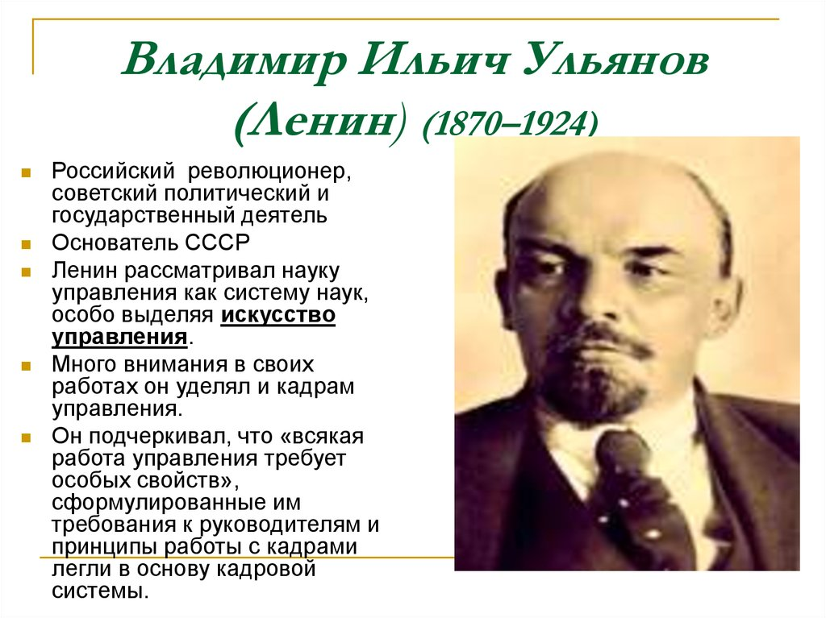

Критерии оценивания:

0 баллов - затрудняется выполнить задание.
1 балл - определяет аргумент частично или совершает ошибку .
2 балла - определяет и даёт ответ .

Примерные ответы
1 Письмо можно было прочитать только тогда ,если подержать лист бумаги над пламенем свечи .

Задание 6
Контекст : Личностный
Область применения: ресурсы
Содержание : знания о мире
Компетентности : интерпретация данных и доказательств с научной точки зрения
Тип вопроса: полный ответ
Уровни 5

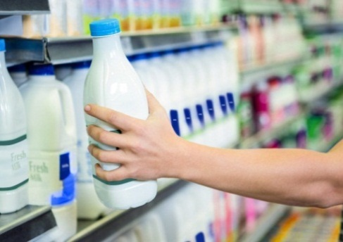 Молоко, купленное в магазине.

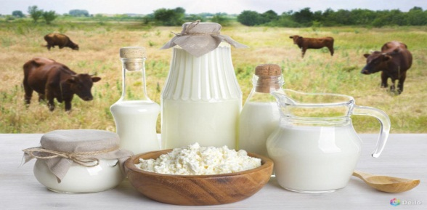 Домашнее молоко.

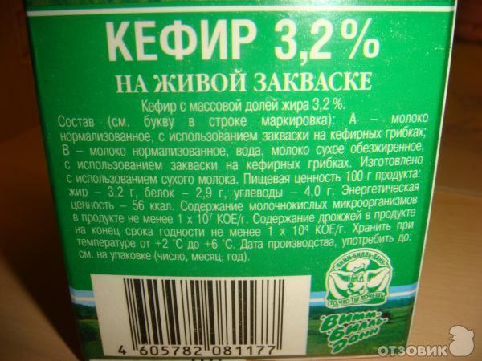 Состав кефира .
Проанализируйте опыт, напишите цель и вывод.
Цель: ____________________________________________________________________
Описание опыта: Взяли 4 пробирки. В 1 пробирки: домашнее свежее молоко, во 2 пробирке покупное молоко, с завода; в 3 пробирке домашний кисломолочный продукт. Добавили во все 3 пробы молока хлорид меди и гидроксид натрия и нагрели пробирки на огне пламени спиртовки.
Наблюдение: в 1 и 3 пробирке цвет молока стал ярко фиолетовый, во 2 пробирке – цвет молока стал бледно- фиолетовый

Вывод: ____________________________________________________________________________________________________________________________________________________________________

Критерии оценивания:

0 баллов - затрудняется выполнить задание.

1 балл - определяет только цель частично или совершает ошибку в составлении вывода

2 балла - определяет цель и вывод опыта

III блок заданий Тема «Фотосинтез»
Фотосинтез – это образование органических веществ из углекислого газа и воды, на свету, с выделением кислорода. У высших растений фотосинтез происходит в хлоропластах – пластидах овальной формы, содержащих хлорофилл, который определяет окраску зеленых частей растения.
У водорослей хлорофилл содержится в хроматофорах, имеющих различную форму. У бурых и красных водорослей, обитающих на значительной глубине, куда затруднен доступ солнечного света, имеются другие пигменты.
Фотосинтез обеспечивает органическим веществом не только растения, но и животных, которые ими питаются. То есть является источником пищи для всего живого на планете.
Выделяющийся при фотосинтезе кислород, поступает в атмосферу. В верхних слоях атмосферы из кислорода образуется озон. Озоновый экран защищает поверхность Земли от жесткого ультрафиолетового излучения, что сделало возможным выход живых организмов на сушу.
Кислород необходим для дыхания растений и животных.

№1 Цветение воды в аквариуме
Направление: Читательская грамотность .
Тип вопроса: с открытым развёрнутым ответом
Компетенция: научное обоснование явлений
Содержание : система живой природы.
Область применения: связь науки и практики
Контекст: личностный

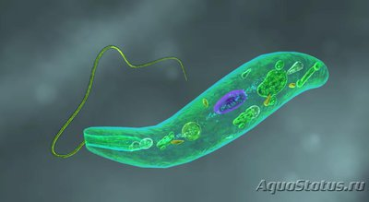
Геннадий попросил бабушку подарить ему на День рождение аквариумных рыбок: Телескопа, Гуппи и Дискоса.
Но тогда он еще не знал, какие трудности ему придется испытать столкнувшись с такой напастью, как цветение воды в аквариуме. Выглядит это цветение воды как зеленая муть, а вызывает её чаще всего одноклеточная водоросль Эвглена зелёная (Euglena viridis). Для того чтобы понять, что это за эвглена такая, давайте окунемся в курс биологии. Какие особенности в строение организма, доказывают связь растений и животных? Какой признак живого организма влияет на цветение воды?

Обоснуйте свой ответ
____________________________________________________________________________________________________________________________________
Критерии оценивания:

0 баллов - затрудняется выполнить задание.
1 балл - определяет особенности и совершает ошибку в определении признака
2 балла – даёт полный развёрнутый ответ

Примерный ответ …..
Эвглена зеленая – одноклеточный представитель Эвгленовых водорослей, имеет веретеновидную форму зеленого цвета, с красным глазком и жгутиком, предназначенным для перемещения. Зеленый цвет эвглены говорит о том, что она имеет хлорофилл и способна фотосинтезировать на свету. При длительном затемнении, эвглена способна обесцветиться, но не погибнуть. Именно поэтому затемнение аквариума не спасает от цветения. После того как освещение появляется вновь, в клетки эвглены возвращается и хлорофилл. Эвглены обитают в водоемах с большим количеством органики. Размножение Эвглены зеленой происходит путем продольного деления клетки, и, происходит это в больших количествах, массово. Именно это массовое размножение эвглены и получило название цветение воды.

№2 Разгадка фотосинтеза

Направление: Читательская грамотность .
Тип вопроса: с развёрнутым ответом
Компетенция: научное обоснование явлений
Содержание : система живой природы.
Область применения: связь науки и практики
Контекст: личностный

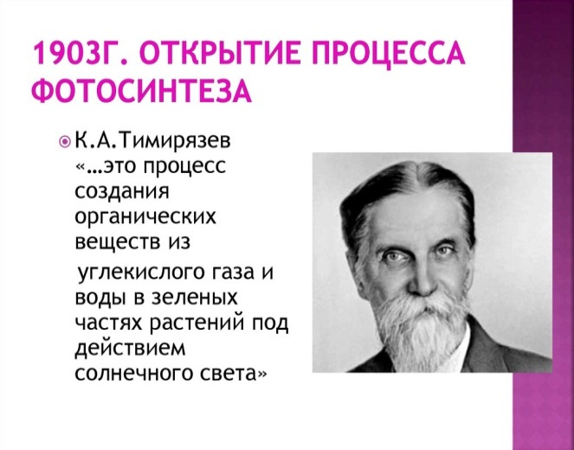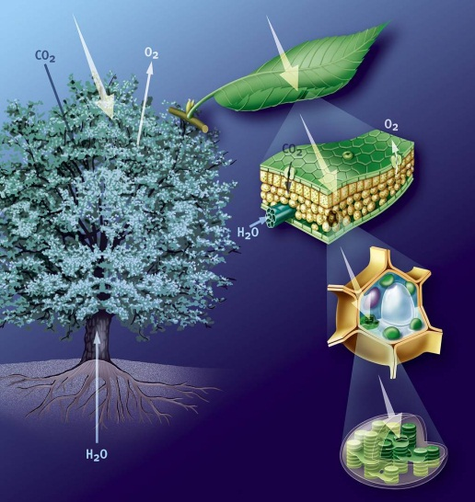
Главные исследования К.А Тимирязева касались фотосинтеза. До него было известно, что на свету растения преобразуют углекислый газ и воду в органические вещества. Но как это происходит, ученые не понимали. Чтобы наконец-то разобраться в процессе, К.АТимирязев направлял на растения свет, пропущенный через цветные жидкости. Он установил, что красные и синие лучи поглощаются лучше желтых, и от этого зависит интенсивность разложения углекислоты. Но главное — именно Тимирязев понял, что свет усваивается благодаря зернам хлорофилла, которые придают растениям зеленую окраску. 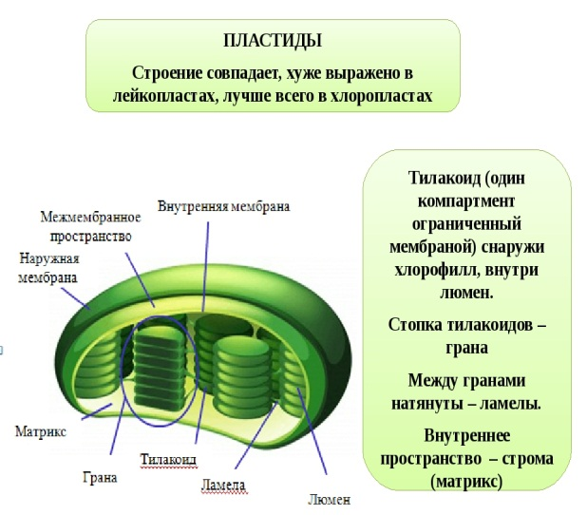
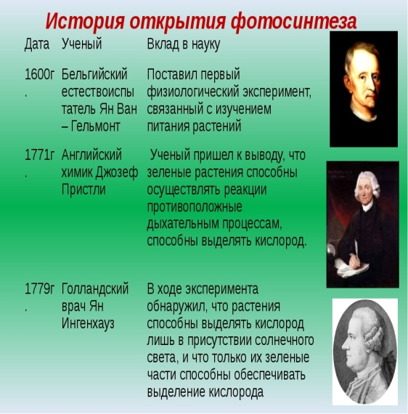

Какую химическую реакцию образования органических веществ на свету используют химики для описания процесса фотосинтеза? Используйте опорную схему с дополнительной информацией и напишите химическую реакцию самостоятельно ?

Ответ_____________________________________________________________

Критерии оценивания:

0 баллов - затрудняется выполнить задание.
1 балл - совершает ошибку в написании химического уравнения
2 балла – даёт правильный ответ
Примерный ответ 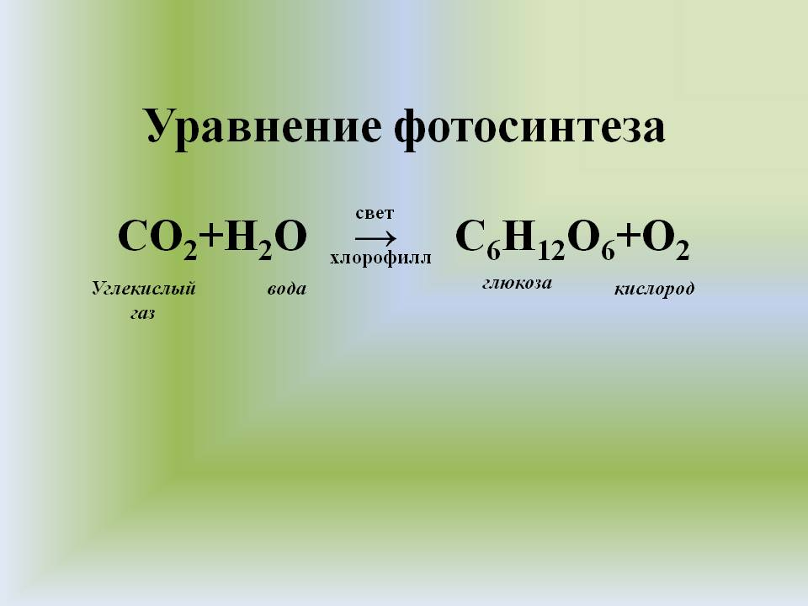

№3 Ядерные реакции

Направление: Читательская грамотность ,креативное мышление
Тип вопроса: с развёрнутым ответом
Компетенция: научное обоснование явлений
Содержание : физические системы
Область применения: природные ресурсы
Контекст: личностный

2004г Михаил улетел летом в Турцию отдыхать со своей семьей . Купался на море, отдыхал и сильно загорел . Иногда у мальчика подымалась температура из-за обилия ультрафиолетовых лучей . Врачи рекомендовали Михаилу носить головной убор ,чтобы он не получил солнечный удар.
Источником энергии солнечного излучения служит термоядерная реакция на Солнце. Основная часть этой энергии испускается в виде электромагнитного излучения в диапазоне 0,2-3 мкм.
При прохождении через атмосферу солнечный свет ослабляется, в основном из-за поглощения инфракрасного излучения парами воды, ультрафиолетового излучения - озоном и рассеяния излучения молекулами газов и находящимися в воздухе частицами пыли и аэрозолями.

Используйте шкалу спектрального анализа длин волн для своего ответа.
Вопрос №1
1. Какая длина волны у ультрафиолетовых лучей?
Ответ__________________________________________________________

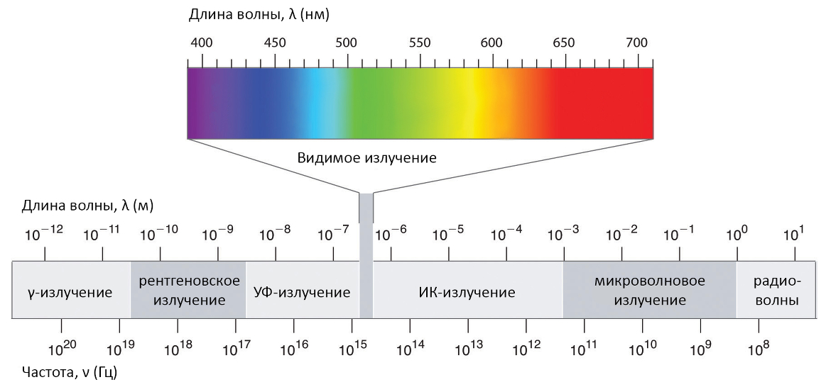
Критерии оценивания:

0 баллов - затрудняется выполнить задание.
1 балл - совершает ошибку
2 балла – даёт правильный ответ

Задание № 1:2 Найдите длину волны , которая своим взаимодействием разрушают живые организмы на Земле?
Ответ запишите в таблицу.

№ | Название излучения | Длина волны
1
2
3
4
Критерии оценивания:  0 баллов - затрудняется выполнить задание.  1 балл - приводит 1 или 2 примера излучения совершает ошибку  2 балла – даёт правильный ответ |  | Сумма балов 8

Задание 1:3 Задача 1
Какие частоты ν_{кр} и ν_{ф} колебаний соответствуют красным (λ_{кр}=0,76 мкм) и фиолетовым (λ_{ф}=0,4 мкм) лучам видимой части спектра?
Решение: Частота и длина волны связаны соотношением: 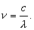
Тогда 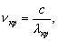 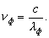
ν_{кр}=3,9⋅10¹⁴Гц
ν_{ф}=7,5⋅10¹⁴Гц Ответ_________________________

Критерии оценивания:

0 баллов - затрудняется выполнить задание.
1 балл - совершает 1-2 ошибки
2 балла – даёт правильный ответ и правильно оформляет задачу

Задание №2
Направление: креативное мышление , развитие глобальных компетенций.
Тип вопроса: с развёрнутым ответом
Компетенция: использование научных достижений.
Содержание : физические системы
Область применения: природные ресурсы , связь науки и экономики
Контекст: социальный

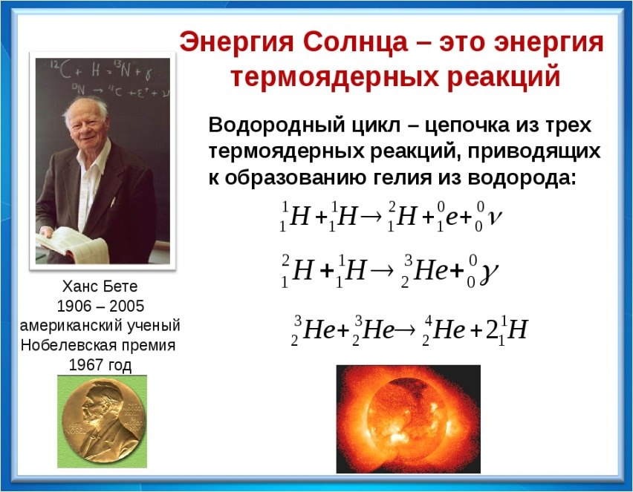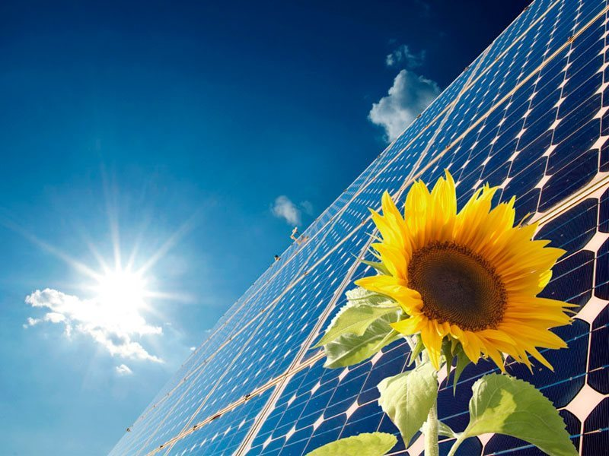
Солнечная энергетика - активно развивающее направление в энергосбережения частных и общественных зданий . До 2014 года солнечная энергетика в стране была в зачаточном состоянии и не превышала 2-3МВт. К концу 2019 года суммарная мощность солнечных электростанций России достигла 1.418 МВт. Доля в установленной мощности электростанций ЕЭС России выросла с 0 до 0,55%.

- Какие вы ведете плюсы и минусы, такого природного источника энергии, как солнечное излучение? Заполни таблицу №1
Приемущества | Недостатки

Критерии оценивания:

0 баллов - затрудняется выполнить задание.
1 балл - совершает 1-2 ошибки
2 балла – даёт правильный ответ и правильно заполняет таблицу

Примерный ответ
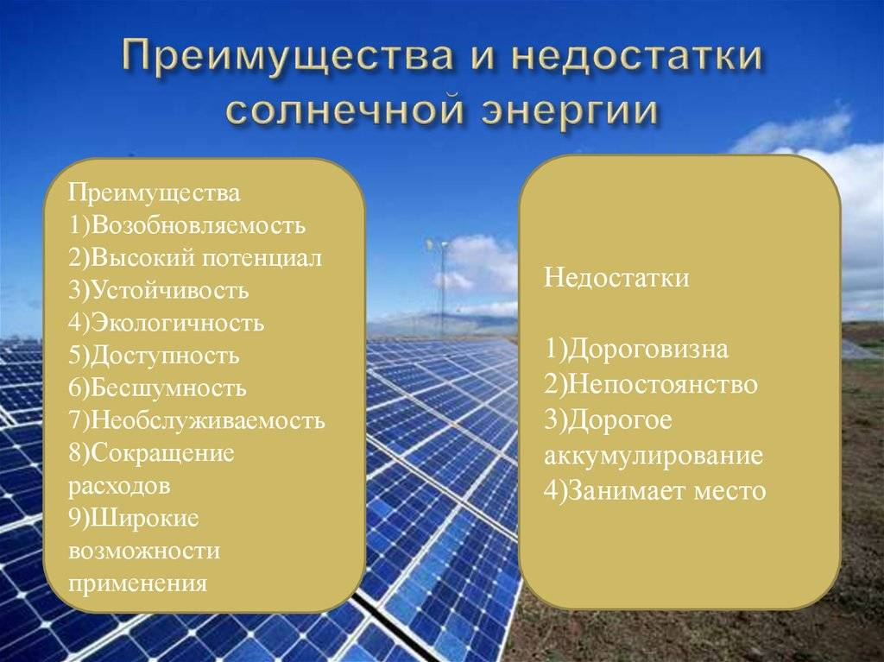

1:2
Солнце - это источник всей жизни на Земле ,в конечном счёте ,источник всех видов энергии на ней. Энергию Солнца использовали наши предки на протяжении всей жизни. Почему энергию солнца, как топливо, не используют все жители планеты?
Ответ___________________________________________________________________________________________________________________________________________________________________________________________________________________________________________________________________
1:3
Установите соответствие между особенностями обмена веществ и организмами, для которых эти особенности характерны.

ОСОБЕННОСТИ |  | ОРГАНИЗМЫ
А) использование энергии солнечного света для синтеза АТФ  Б) использование энергии, заключённой в пище для синтеза АТФ  В) использование только готовых органических веществ  Г) синтез органических веществ из неорганических  Д) выделение кислорода в процессе обмена веществ |  | 1) автотрофы  2) гетеротрофы

Запишите в ответ цифры, расположив их в порядке, соответствующем буквам:
A | Б | В | Г | Д

Пояснение.
Автотрофы используют энергию солнца для образования органических веществ из неорганических в процессе фотосинтеза, который идет с выделением кислорода.
Гетеротрофы используют готовые органические вещества. Эти вещества, разлагаясь до более простых соединений, дают гетеротрофам как материал для построения тела, так и энергию для жизненных процессов.

Ответ: 12211.

Критерии оценивания:

0 баллов - затрудняется выполнить задание.
1 балл - совершает 1-2 ошибки
2 балла – даёт правильный ответ и правильно заполняет таблицу

№4 Юный фармацевт
Направление: естественно-научное ,креативное мышление
Тип вопроса: с развёрнутым ответом
Компетенция: научное обоснование явлений
Содержание : естественнонаучное объяснения
Область применения: здоровье
Контекст: личностный
Инструкция: Ознакомьтесь с заданиями и выполните их. Прочитайте внимательно рекомендуемый для ответов текст. Область научных знаний фармация. Данное задание ориентированно на практическую значимость данной темы для сохранения здоровья человека.

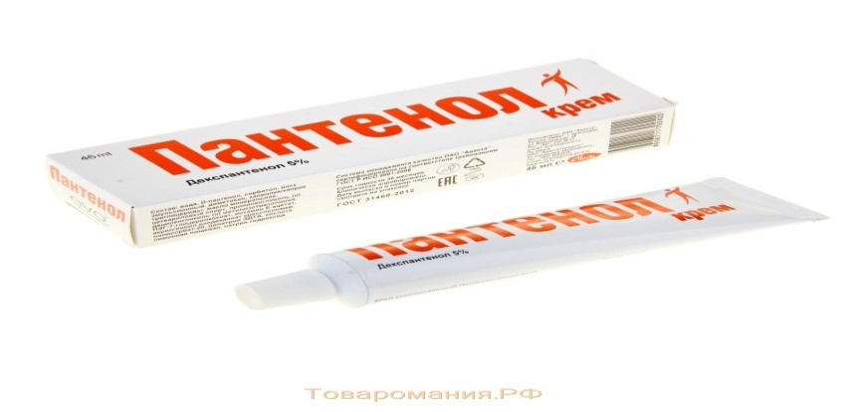
Текст

Фармакологическое действие
Стимулятор регенерации тканей, относится к витаминам группы B. Декспантенол - предшественник пантотеновой кислоты. В организме переходит в пантотеновую кислоту, которая является составной частью коэнзима А и участвует в процессах ацетилирования, углеводном и жировом обмене, в синтезе ацетилхолина, кортикостероидов, порфиринов; стимулирует регенерацию кожи, слизистых оболочек, нормализует клеточный метаболизм, ускоряет митоз и увеличивает прочность коллагеновых волокон. Оказывает регенерирующее, метаболическое и слабое противовоспалительное действие.
Данные, полученные в экспериментах на животных, свидетельствуют об увеличении пролиферации фибробластов и наличии регенерирующего эффекта. При наружном и местном применении декспантенол способен восполнять повышенную потребность поврежденной кожи или слизистой оболочки в пантотеновой кислоте.
Фармакокинетика
Декспантенол быстро абсорбируется кожей (быстро впитывается) и превращается в пантотеновую кислоту. Связывается с белками плазмы крови (главным образом с альбумином и β-глобулином).Пантотеновая кислота не метаболизируется в организме и выводится в неизмененном виде.

Назовите активное вещество этого фармацевтического препарата и почему его относят к витаминам группы В5?

Активное вещество _____________________________
Химическая формула 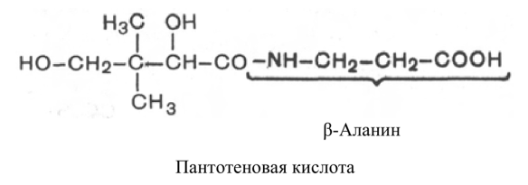
Ускоряет процесс митоза
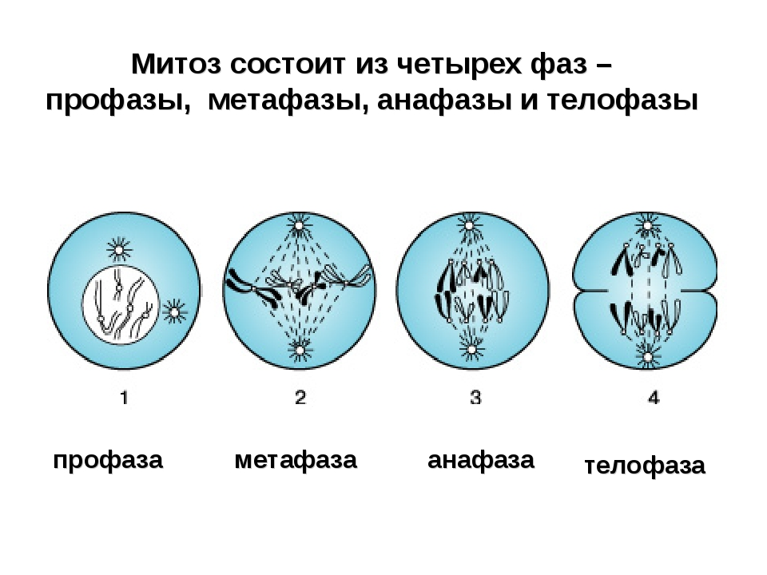
Ответ______________________________________________________________________________________________________________________________________________________________________________________________

Критерии оценивания:

0 баллов - затрудняется выполнить задание.

1 балл - совершает 1-2 ошибки определяет только вещество

2 балла – даёт правильный ответ

Примерный ответ
- Декспантенол
2. Относится к витаминам группы B, является производным пантотеновой кислоты. Играет важную роль в процессах ацетилирования и окисления, участвует в углеводном и жировом обмене, в синтезе ацетилхолина, кортикостероидов, порфиринов.

Заключение
Писатель и педагог Дмитрий Быков сказал: «Нам нужно сформировать поколение блестящих профессионалов, всё остальное для страны они сделают сами. Потому что у кого есть профессия, у того есть совесть — есть, перед кем отвечать. У него есть критерии оценки — объективные критерии своего таланта и своих возможностей. Нужно формировать, прежде всего, профессионалов».
Развитие творческих способностей зависит от эффективности используемых учителя методов и приёмов и того, настолько творчески он подходит к проблеме. Использование и создание творческих заданий позволило достичь определенных творческих особенностей , которые станут посильными для каждого ученика. Систематическая работа по разработке ,созданию и применению на уроках приводит к следующим результатам: дети активны, положительно эмоциональны ,мечтательны, любознательны. Собственное творчество детей их интерес к наукам можно мотивировать через блоки заданий в нестандартной форме.
Результатами процесса является их активное общение друг с другом , стремление совершить и открыть ,что то новое и неизведанное .
Тот кто стоит перед собственными страхами , не достигает ни чего.

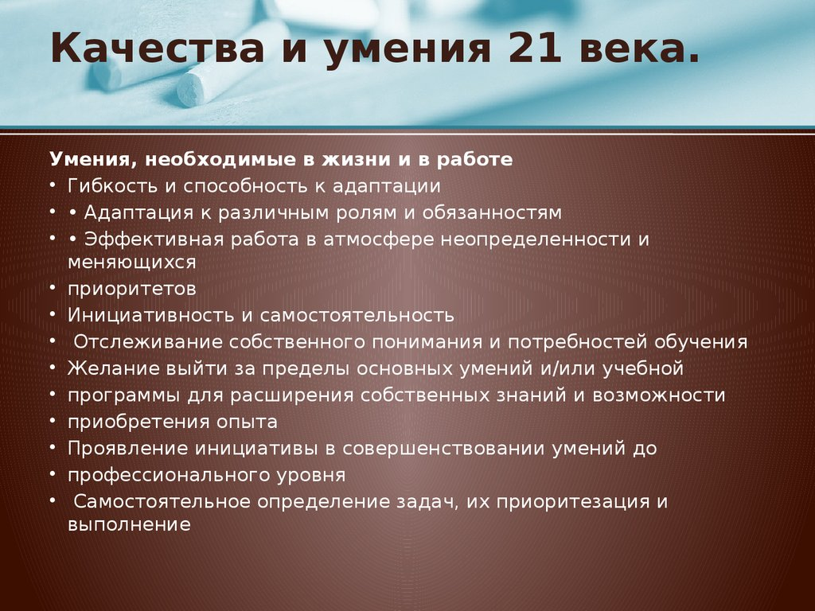

Литература

- Богоявленская Д.Б. Психология творческих способностей. Учеб. Пособие. – М.: Академия, 2002. – 320с.
- Винокурова Н.К. Развитие творческих способностей учащихся/ Н.К.Винокурова. – М.: Педагогический поиск, 2009. – 144 с.
- Выготский Л.С. Воображение и творчество в детском возрасте // Психология. – М.: Эксмо-Пресс, 2000. – С.807-819.
- Годфруа Ж. Психология, изд. В 2т., том 1. – М.: Мир, 1992. – С. 435-442.
- Ефремов В.И. Творческое воспитание и образование детей на базе ТРИЗ. – Пенза: Уникон-ТРИЗ.
- Константинова Л.Б. Развитие творческих способностей младших школьников. // Начальная школа. – 2000, № 7. – С. 66-71.
- Кудрявцев С. Творческая природа психологии человека. // Вопросы психологии. – 1990, № 3. – С. 113.
- Левин, В.А. Воспитание творчества. – Томск: Пеленг, 1992. – С. 14.
- Левицкая, И.Б. Развитие креативности школьников/ И.Б. Левицкая, С.К. Турчак // Педагогика. – 2007, № 4. – С. 58-61.
- Лук А.Н. Психология творчества. – Наука, 1978. – 125 с.
- Мотков О.И. Психология самопознания личности. Практическое пособие. – М.: «Треугольник», 1993.
- Роджерс К. Творчество как усиление себя. // Вопросы психологии. 1990.
- Хуторской, А.В. Развитие одаренности школьников: Методика продуктивного обучения: Пособие для учителя. – М.: ВЛАДОС, 2000. – 320 с.

Электронные источники

https://myslide.ru/presentation/navyki-21-veka
https://www.sites.google.com/sch2116.ru/forum-21senture-skills/аннотации/мастер-классы
https://infourok.ru/referat-na-temu-razvitie-tvorcheskih-sposobnostey-1789368.html
https://infourok.ru/diplomnaya-rabota-razvitie-tvorcheskih-sposobnostey-mladshih-shkolnikov-1993181.html

